Спеціальна загальноосвітня школа-інтернат І-ІІ ступенів.

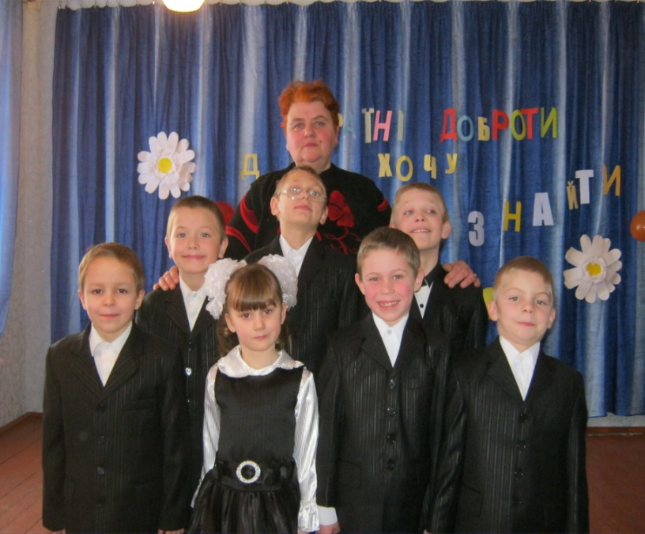

Вихователь - методист: Михайлик А. П.

м. Бобринець.
Мета: продовжувати збагачувати світогляд дітей, формувати загальнолюдські моральні цінності як доброта, милосердя, дружба, взаємодопомога. Вчити поєднувати добрі почуття з добрими справами. Корегувати вади моторики, мовлення.
Хід заходу:
Вихователь: Увага! Увага! За кілька хвилин наш потяг відправляється до Країни Доброти. Всі, хто хоче там знайти собі друзів – покваптесь. Прохання пред’явити особисті квитки і документи вашому провіднику.
(Діти підходять до провідника і подають квиток-листівку)

- Мирославом я зовуся
Другий рік у школі вчуся
Хочу друзів мати я
Інтернат – моя сім’я.
- Звуть усі мене Альоша
Кажуть діти – я хороший.
То ж дружити хто бажає –
Буду радий. Я чекаю.

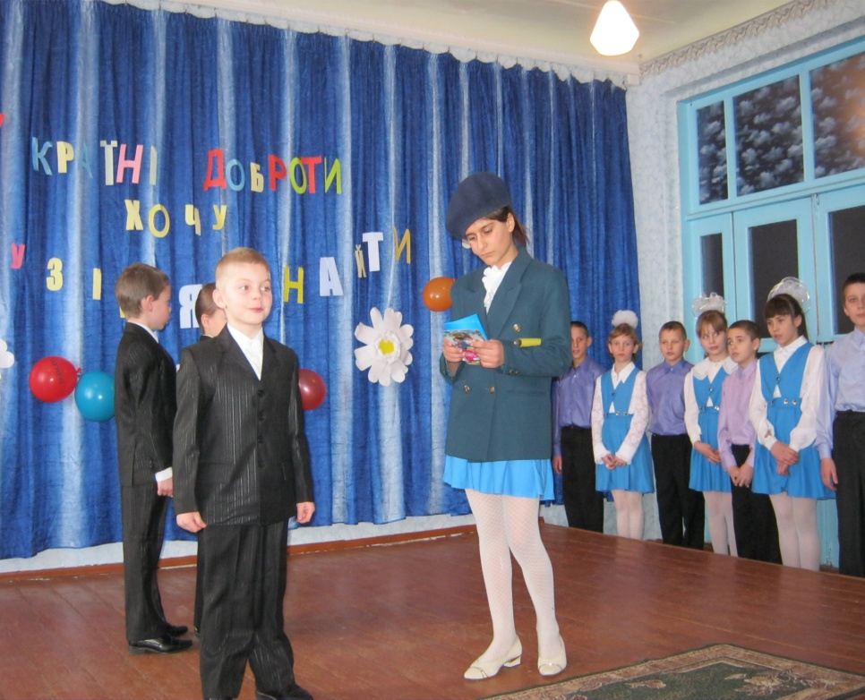

- Мене знають всі. Я – Вітя.
Але більше всіх на світі
Хочу я 100 друзів мати
В рідній школі-інтернаті.
- В нашім класі я одненька
І така маленька
Але тут у мене б’ється
Велике серденько.
Я шукаю також друзів
Відгукніться, прошу
Я Христинка – намистинка
Дівчинка хороша.

- Добре, коли друзі є
Весело із ними.
Як надумайте – приходьте
Питайте Максима.
- Стоїть Ваня перед вами
І читає вірші.
Гарних друзів вистачає
Але хочу більше.

- Я Олег і Діма я
Ось такий веселий я
Дуже хочу вам сказати
І я друзів хочу мати.
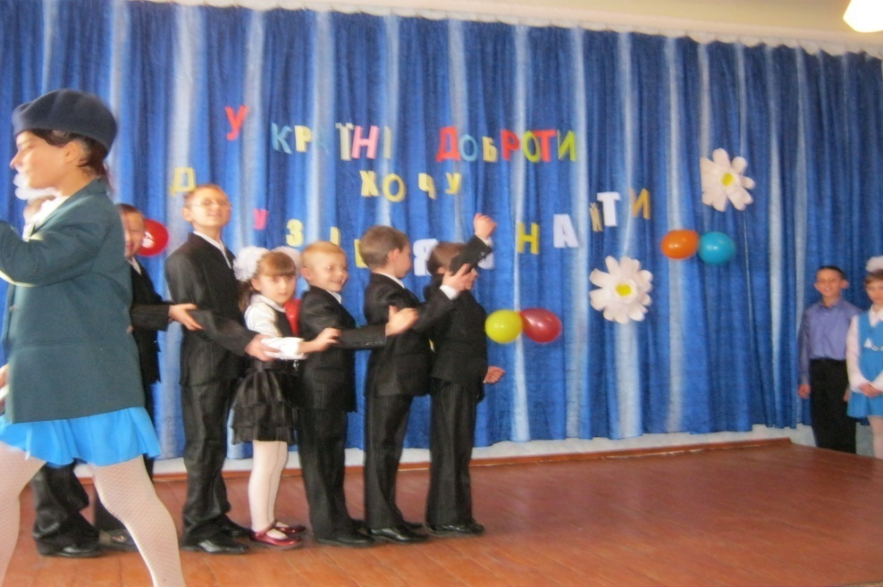
Вихователь: Увага! Увага! Наш потяг вирушає. Прохання всім зайняти свої місця.
(Свисток. Провідник піднімає жовтий прапорець. Діти стають один за одним та імітують рухи поїзда чух-чух…) (муз. «Голубий вагон»)

Вихователь: Увага! Увага! Наш потяг прибуває на станцію "Доброта" Всім пасажирам бажаємо гарно провести час в нашій країні і знайти те, що ви шукаєте.
(Діти збираються в купу і розгортають плакат "Шукаємо друзів" Підбігають учні 4 класу)
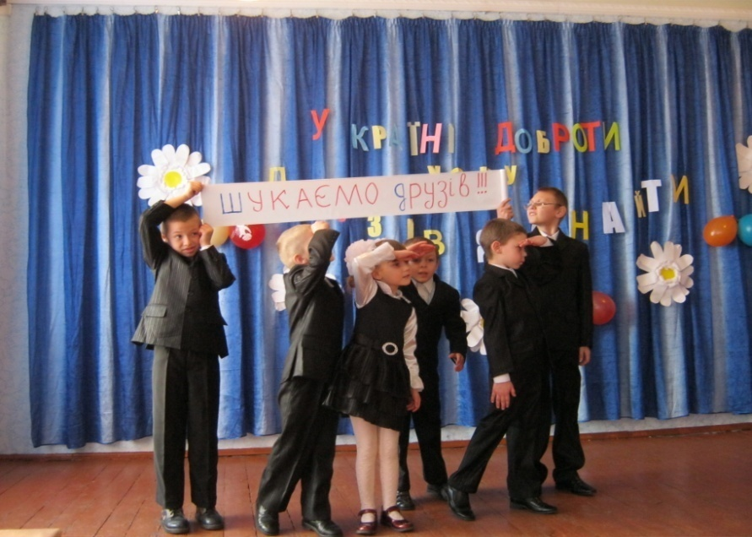

- Наша сонячна країна
Рада вас вітати.
І про неї ми вам хочем
Радо розказати.

- Бо країна Доброта
Добротою сяє
Так багато доброти
Більш ніде немає.

- Вона чиста і свята.
- А що таке доброта?

Пісня «Що таке доброта?»

1.Що таке доброта
Що воно таке, ця доброта
І побачити не можна
І торкнутися також.
Доброта - коли завжди
Він, вона і я і ти
Всі ми разом друзі
Друзі ми найкращі.
Приспів.
2.Хлопчики й дівчатка ми
Зірочки в долонечках
Веселкові промінці
Веселкове сонечко.
А в очицях мерехтять
Лагідні ліхтарики.
Добрі і веселі ми
Мов барбарики.
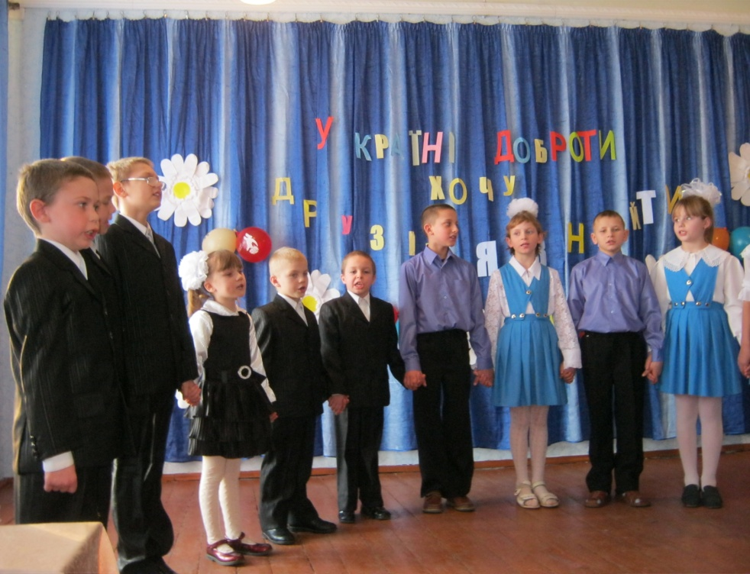

- Доброта, як сонечко, зігріває
Шкода тих у кого доброти немає.
- Бо не зможеш друзів ти пробачати
А без друзів сумно все, навіть гратись.

- Ти не зможеш яблуком поділитись
Будеш їсти сам його аж давитись.
- А якщо впаде хто й заб’є колінце
Навіть не здригнеться холодне серце.

- Холодне серце – прихисток для зла
Живе без співчуття і без любові.
Бракує в ньому світла й тепла
Нема поваги, гідності людської.

- Порожнє серце і глухе й німе
До бід волань про допомогу
У ньому зло безрадісно живе
Воно сліпе, воно не бачить Бога.
- Не допусти, щоб серце спорожніло
Плекай у ньому віру і надію
Не дай, щоб зачерствіло, загрубіло
Не загуби любові світлу мрію.

Пісня «Ти усміхнися небу»

Ти усміхнися небу,
усім, хто біля тебе:
і братику й сестричці,
і сонечку й травичці.
Люби усіх довкола,
удома та у школі,
і ця любов із Неба
повернеться до тебе.
А... І ця любов із Неба повернеться до тебе.
Прощай дрібні образи
і помирись одразу.
Хто вміє всім прощати,
сильнішим здатен стати.
Твори добро, дитино,
і у твоїй родині
воно знайде домівку
віднині і довіку.
А... Воно знайде домівку
віднині і довіку.
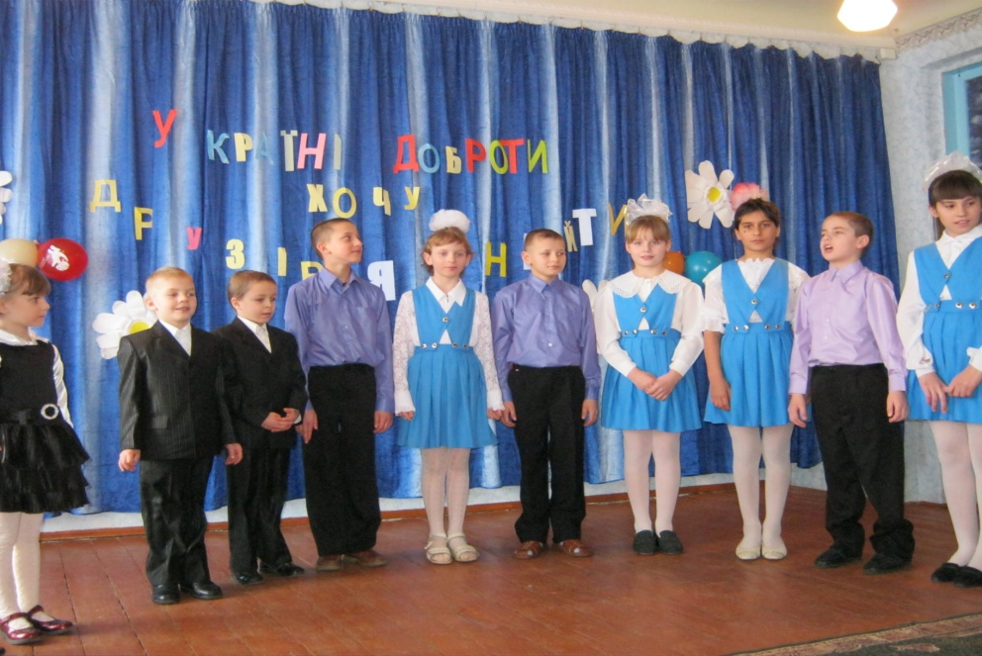

- Дуже хочу добрим я стати, діти.
Сонячному промінцю порадіти
Хочу я і дітками подружитись
Попросить пробачення й помиритись.
- Та болить і крається моє серце
Друг не посміхається, не сміється
Ви порадьте, що мені з ним робити
Може допоможете розсмішити.

Танець «Якщо друг не сміється» 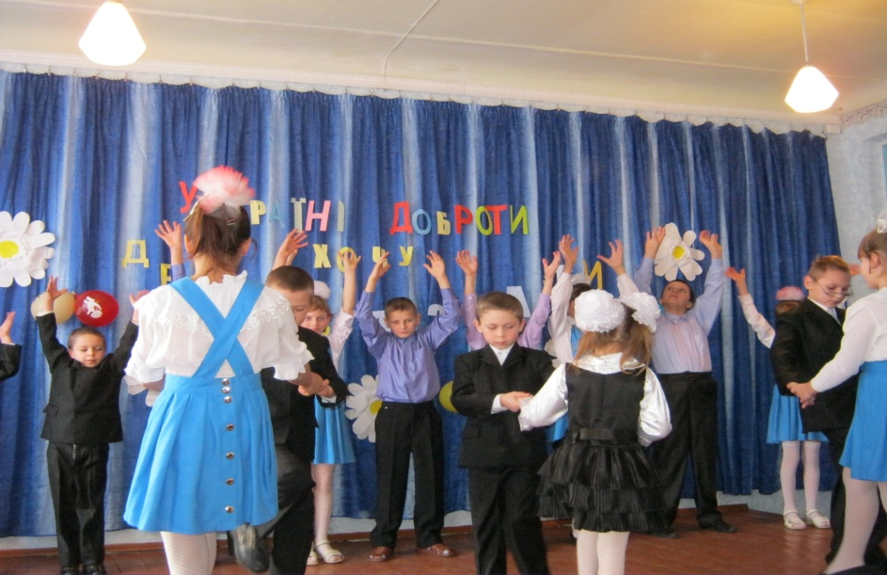
- Хочу вам сказати, діти,
Давайте дружити.
Бо без дружби сумно гратись
Сумно навіть вчитись.
- Сумно книжечку читати
Сумно малювати
І самому подарунок
Сумно розглядати.
- А так хочеться із другом
Радістю ділитись
І льодяника одного
Навпіл розкусити.
- Посміятись разом з другом
І посумувати.
Ми знайшли хороших друзів
В нашім інтернаті.

Пісня «Друг ти мій хороший»

Дружні почуття —
На усе життя.
Нероздільні ми,
Як одна сім'я.
Друже мій хороший,
Ти на мене схожий:
Милий, добрий і веселий,
Як і я.

Ми малюємо
І майструємо,
Разом зробимо
Білий пароплав.
Друже мій хороший,
Ти на мене схожий
І у нас з тобою повно
Різних справ.

Дощик за вікном
Дріботить давно.
Намалюємо
Справжні літаки.
Друже мій хороший,
Ти на мене схожий
І у нас з тобою дружба
Навіки!
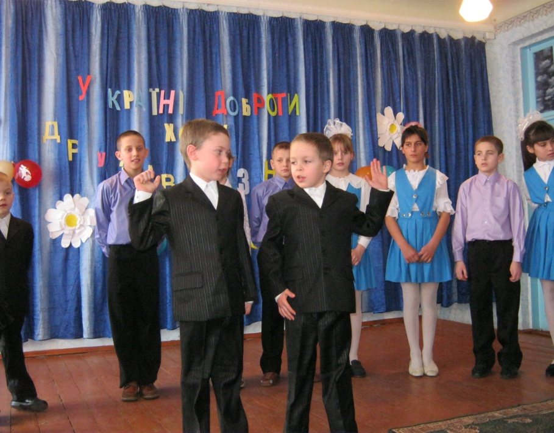
- Доброта, як сонечко, всіх голубить
І дівчат і хлопчиків вона любить.
Доброту щодня, діти, проявляйте
Доброта сильніша зла –
Ви це знайте.

Вихователь: Дуже важливо знати і бачити перевагу добра над злом. А що значить "чинити добро"?
Чинити добро – це :
- Нести світло, де панує …(темрява)
- Нести радість, де панує …(сум)
- Нести втіху, де панує … (біда)
- Нести мир, де панує …(війна)
- Нести любов, де панує …(ненависть)
- Нести віру, де панує …(розпач)
- Нести надію, де панує …(порожнеча)
- Який чарівний дивовижний світ!
І ми на цій планеті – люди
Учись добро творити з юних літ
Тоді й тобі самому добре буде.
Твоя душа від цього оживе,
Дзвіночком радісно задзвонять.
І доброта до тебе попливе
Від зла і лиха оборонить.
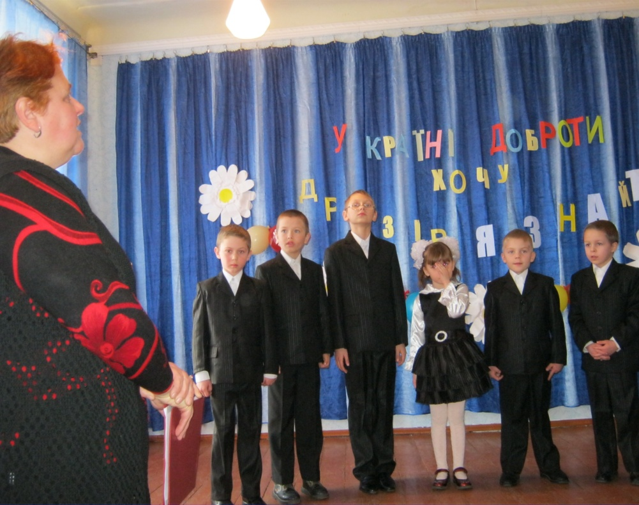
Розповідь вихователя «Гордість країни»

Щоб відзначити людей за їхні добрі вчинки, в Україні засновано щорічну премію «Гордість країни». Вона присуджується людям, які в критичних ситуаціях виявили найкращі людські якості та довели своїми вчинками і своїм життям, що ними може пишатися вся країна.
Серед володарів премії «Гордість країни» шестирічна Аня Войціховська. За який учинок дівчинка була нагороджена почесною премією?
Розповідь «Як першокласниця Аня Войціховська врятувала подругу»
Того січневого дня дві подружки-першокласниці Аня та Іринка гралися біля ставка. Шестирічна Іринка необережно ступила на лід - і крига тріснула. Важкий зимовий одяг умить намок і потягнув дівчинку на дно. Іринка намагалася чіплятися за лід, але сил ставало щораз менше. Дорослі досі дивуються з мужності Іринчиної подружки Ані. Схопивши Іру за руку, дівчинка зо всіх дитячих сил потягнула її з води.
- Тягну-тягну, ніяк, - згадує Аня.
На щастя, дівчатка пригадали про санчата, на яких каталися до того, як тріснула крига. Аня підтягнула їх до краю ополонки, а коли Іра за них ухопилася, потягла на себе.
«Я все ніяк не могла утриматися, не відчувала рук і ніг, - зізнається Іринка. - Мені стало дуже страшно. Я подумала, що зараз потону». Та дівчинка все ж змогла закинути ногу на кригу. Аня рвонула санчата на себе та витягнула подружку. А потім перелякані дівчатка побігли - кожна до себе додому.
Удома, побоюючись покарання, Іра спробувала заховати мокрий одяг. Але, звичайно, те, що сталося, невдовзі стало відомим.
За мужність Ані на шкільній лінійці урочисто подарували ляльку. Але головне - після пережитого дівчатка стали друзями «нерозлийвода». Іра не по - дитячому усвідомлює, що зобов'язана Ганнусі життям. І ледве углядівши її в школі, мчить до подруги.
Вихователь. Можливо, хтось скаже, що нічого незвичайного не відбулося. Будь-хто на місці Ані вчинив би так само. Але ж не кожного дня випадає можливість проявити відвагу, сміливість, героїзм.
Та чи варто чекати нам своєї «зоряної години», щоб, скажімо, «по - лицарськи» стрибнути у вогонь і врятувати дитину? А чи буде лицарським учинком - допомогти старенькій бабусі перейти через дорогу, піднести їй важку сумку.
«Пригода в лісі» Г. Бойко.
Лиш сонечко літнє забарвило схід,
Загін школярів пішов у похід
Сьогодні повинні юннати
Колекцію листя зібрати.
До лісу, до лісу їм стелиться путь
В загоні два друга Івасі ідуть.
В загоні два друга Івасі,-
Обидва у третьому класі.
І в лісі удвох ті Івасі були
Далеко-далеко ті хлопці зайшли.
Та раптом хрустіння почули
Щось нібито сіре майнуло
Івась як побачив із криком:"Вовки!"-
Він друга залишив, а сам навтіки.
Побіг,і спіткнувся, і впав у ярок,
І лоба набив об дубовий пеньок.
Лежить наш Івась і зітхає
Аж чує: товариш гукає.
За хвилю товариша ніжна рука
Уже доторкнулась до лоба дружка.
Він рану Івасю бинтом пов’язав
І щиро отак боягуза спитав:
-Ти, певно, прийняв з переляку
За сірого вовка – собаку.
Як вовка боїшся, то дома сиди,
Як вовка боїшся, то в ліс не ходи.
Хто друга в біді залишає,
Той сам у біду потрапляє!

Вихователь: Як закінчився вірш? Запам’ятайте ці слова: «Хто друга в біді залишає,той сам у біду потрапляє!» Ніколи не залишайте друга в біді!
Пісня.
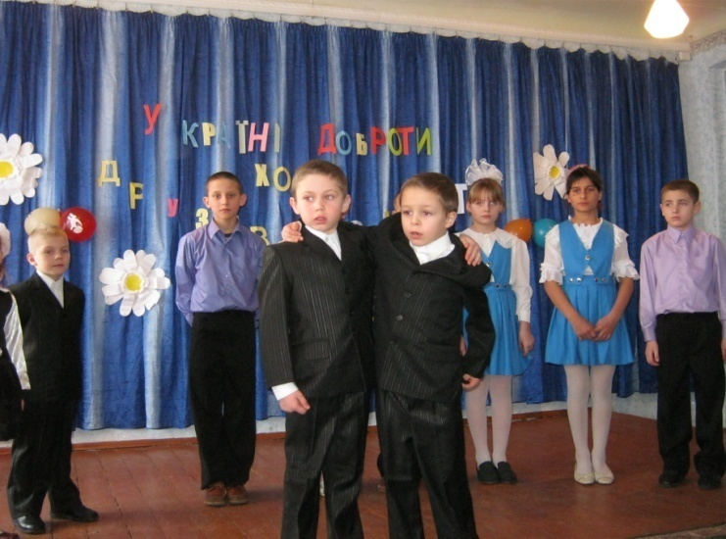
Дружба віддана не зламається
Не розклеїться від дощу і хуг
Друг в біді не лишить
Щирим словом втішить –
Отакий він мій найкращий
Вірний друг!

- Як добре, що на світі є
Країна Доброти.
І гарних друзів там знайшли
І я і ти і ти.
- Дуже гарно нам було у вас
Та додому повертатись час.
Бо землі найкращої немає
Де вчимося ми і проживаєм.

Пісня «Самая прекрасная земля…»

1.Я вже не малесенький
Але не великий, ні.
Та дідусь старесенький
Сказав якось цікавому мені,
Що світ прекрасний наш
Він дивний і складний.
Незрозумілий він
Проте він чарівний.
Приспів.
Але – саме найчарівніша
Зима, де ти живеш.
Сама найчудовіша
Весна, де ти живеш.
Сама найяскравіша
Зоря, де ти живеш.
Сама найдорожча та земля
Де ти живеш.
2. Добре нам усім було
У країні доброти
В ній знайшли ми друзів
І навчились цінувать їх, берегти.
Та повертаємось
Щасливі ми назад.
В нашу рідну і найкращу
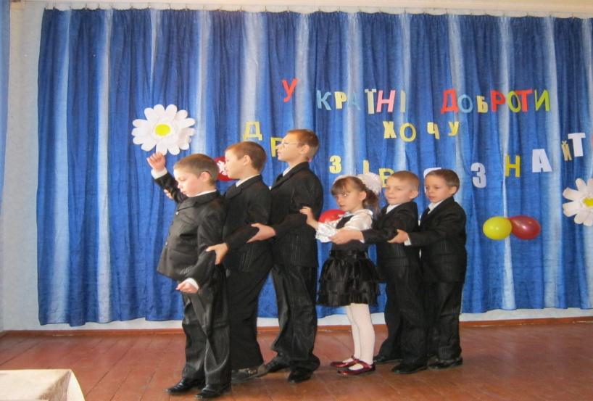
Школу –інтернат.

Фонограма «Час повертатись додому»
Вихователь: Ось і повернулися ви з подорожі додому, до нашої школи-інтернату. Я рада вас бачити знову. А що ви там бачили?
- Ми бачили, що в тій країні діти
Уміють всі по-справжньому дружити.
Вихователь: А чого навчилися в країні Доброти?
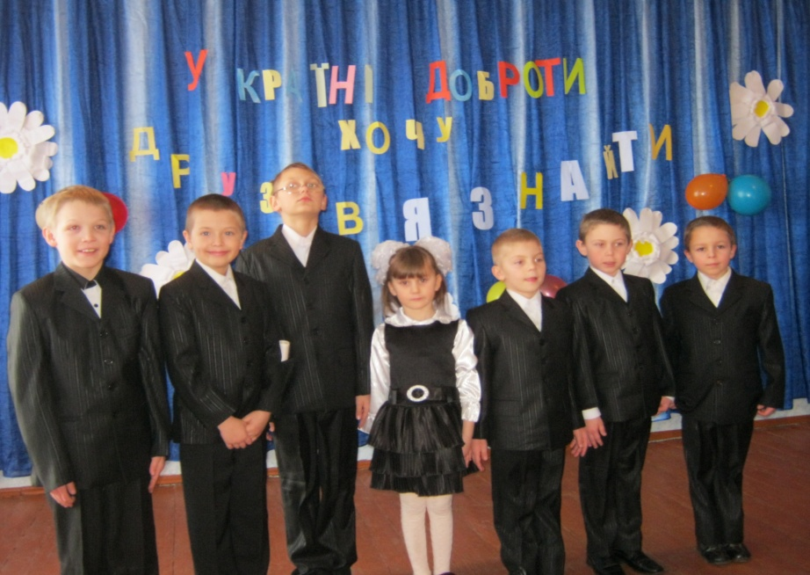
- Ми навчились друзів цінувати
Їх любити, їм допомагати.
- Якщо друг сумує – розсмішити
І цукерку навпіл розділити.
- Я навчись дівчат не ображати.
- А я в біді друга не лишати.
- А я бути другом сам навчився
З другом я зефіром поділився.
- Я подарував йому машинку
Не пошкодував ні на хвилинку!
Допоміг почергувати в спальні
Разом посуд віднесли в їдальні.
Потім книжку ми удвох читали
І удвох в альбомі малювали.
- З другом ми весь вечір дружно грались
І на згадку – сфотографувались.

Вихователь: Коли у серці доброта палає
Для зла й неправди місця в нім немає.
Дружіть і будьте друзями для інших
Бо дружба робить кожного добрішим.
Ми раді, що в країні доброти
Зуміли друзів ви собі знайти.
Ми вирішили всім вам привезти в наш інтернат ромашки доброти.
- Нехай вони серця вам зігрівають.
А дружба в нашій школі не згасає.
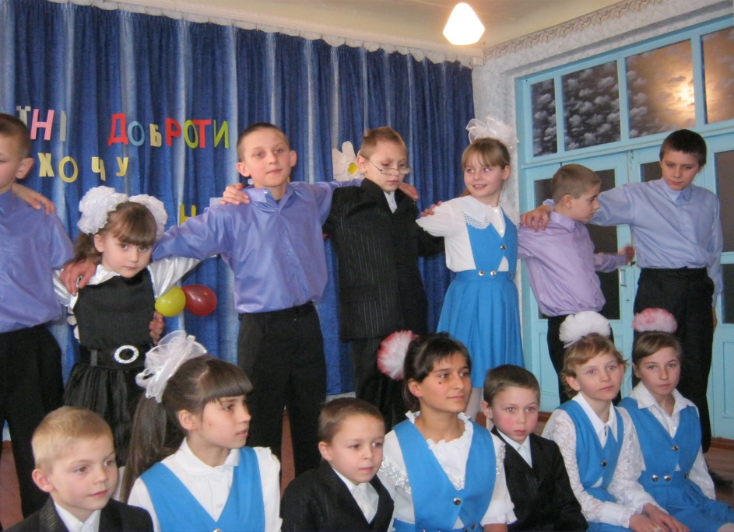
Музична композиція «Ти та я, та ми з тобою»

